ПАМЯТКА ДЛЯ ДЕТЕЙ И РОДИТЕЛЕЙ

Администрация МБОУ Миллеровской СОШ имени Жоры Ковалевского и педагогический коллектив призывает родителей и школьников со всей серьёзностью и ответственностью отнестись к профилактике коронавирусной инфекции.
Уважаемые родители и дорогие наши дети! Будьте живы и здоровы!

Сентябрь 2020 год

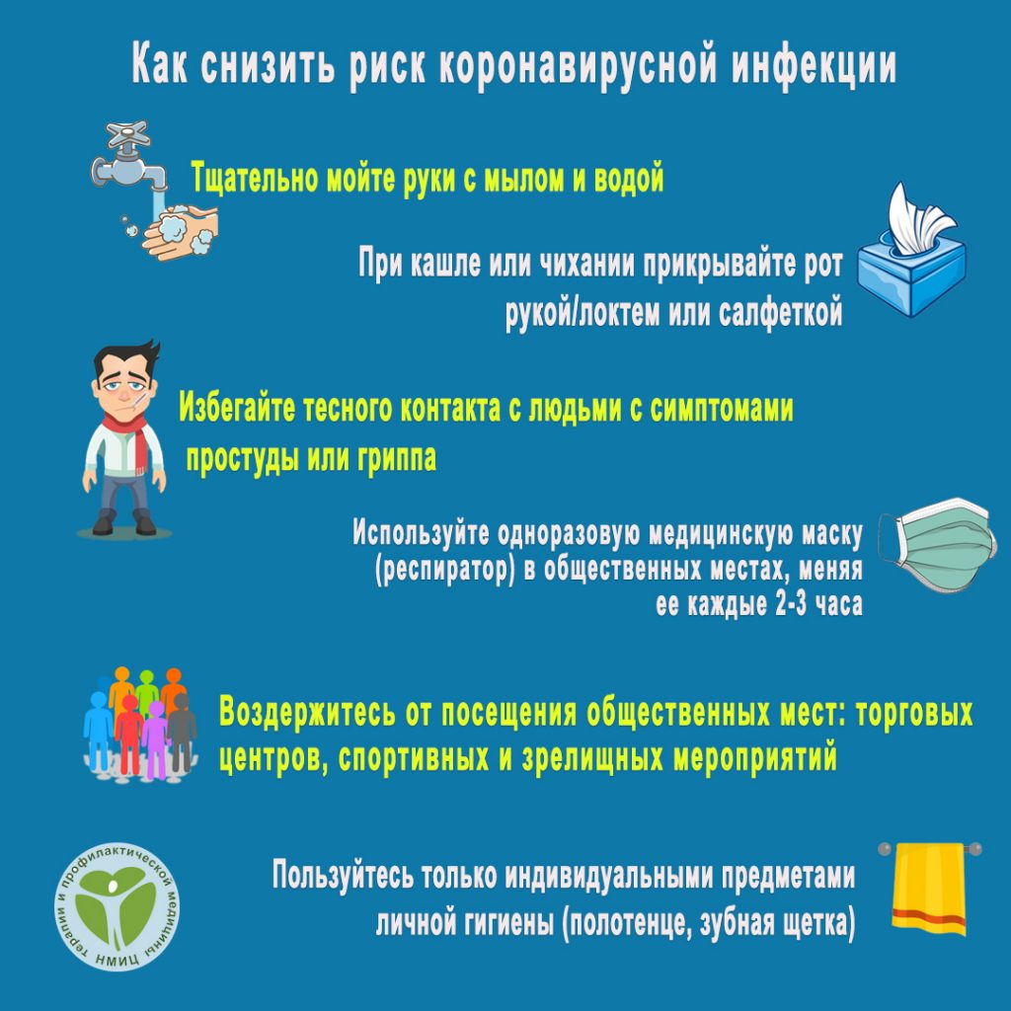
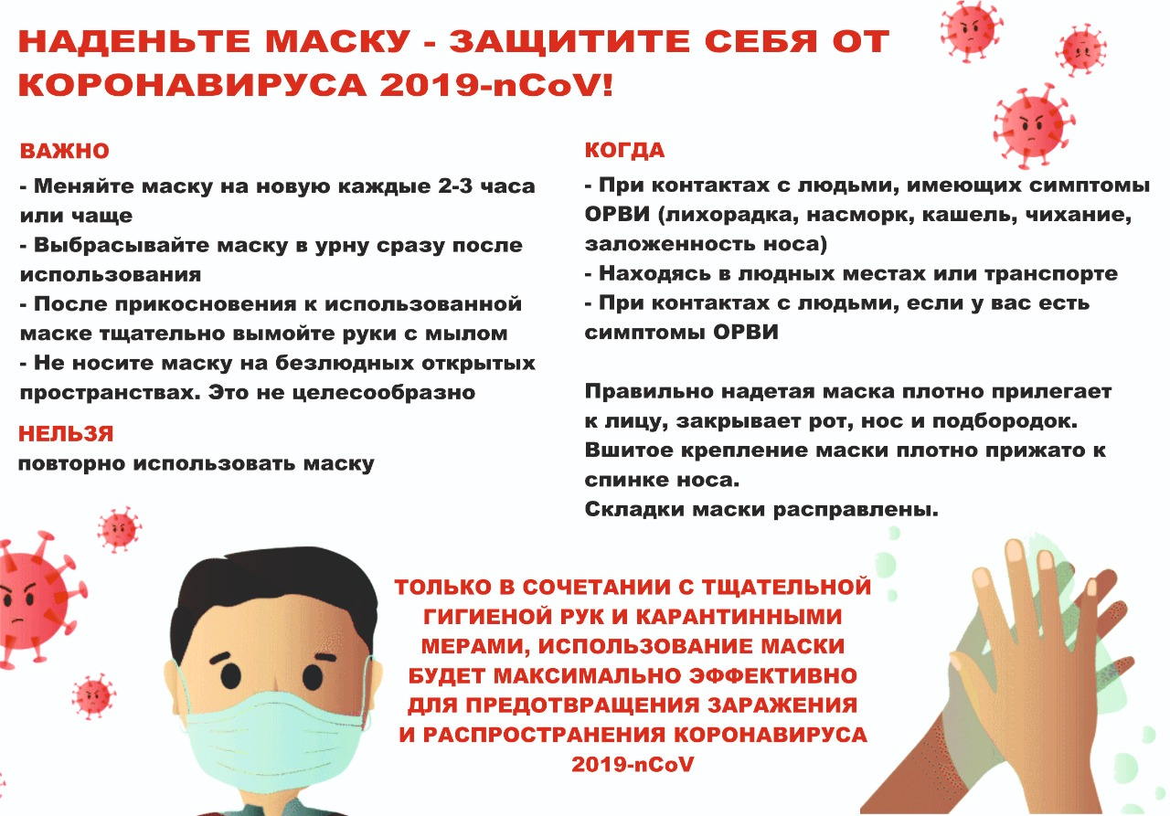

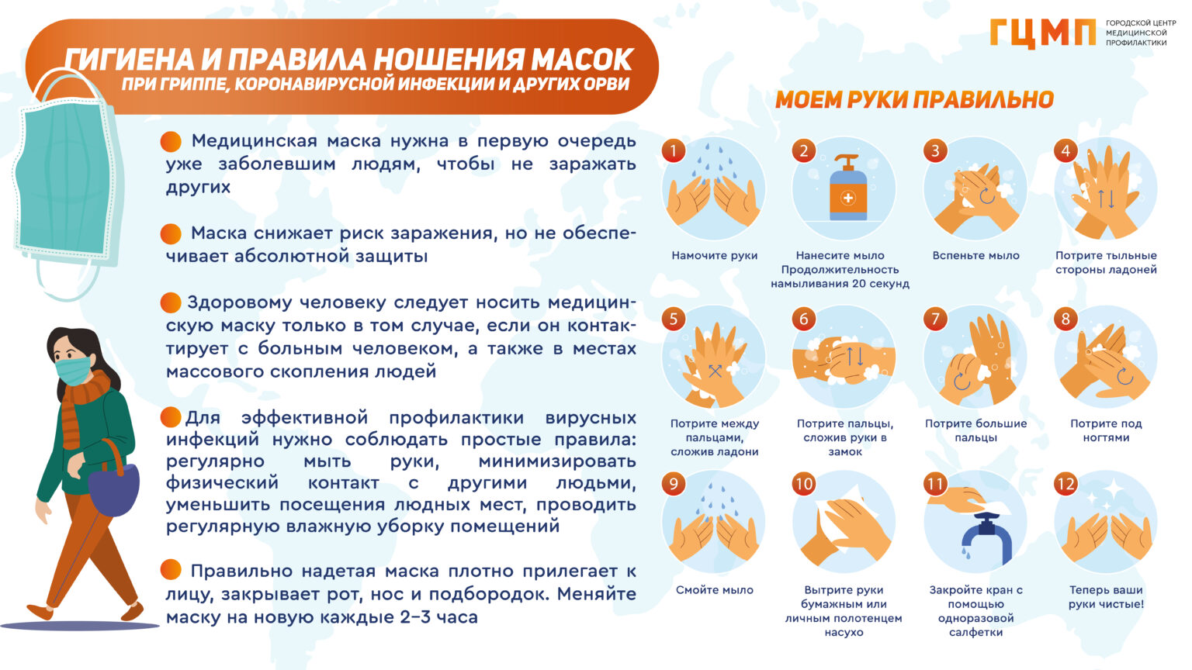
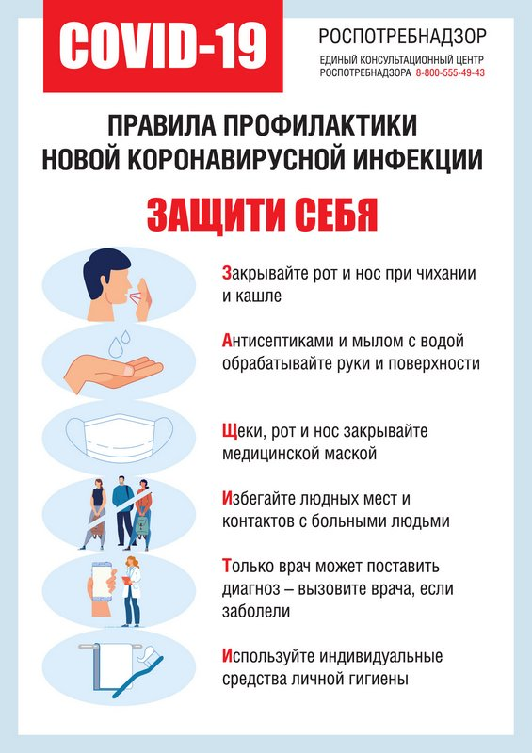

Информацию подготовила Титаренко О.А., замдиректора по ВР

